ワードでアルバムを作ろう
自分で撮った写真をアルバムにして、メールに添付して送る場合、ワード文書に貼り付けると非常に便利です。
ワードで画像を行内挿入すると、カーソルのある行幅に画像のサイズを自動調節してくれる機能があります。 この機能を利用して、行幅を固定した表に画像を挿入して写真の幅を揃えたアルバムを作成します。

操作方法
Ａ４サイズの用紙に３列5ページ5行の15枚の写真を入れたアルバムを作成します。
画像挿入の初期値行内の設定で説明しますので、前面等に変更している場合は、オプションの詳細設定で、画像の挿入形式を行内に変更してください。

- 用紙の設定
[レイアウト]タブのページ設定で、サイズA4、縦向き、余白を狭いに設定する。
Word2010では[レイアウト]タブでなく[ページレイアウト]タブ。
- 表の作成
[挿入]タブで3列5行の表を作成する。
- 列幅の固定
挿入画像により列幅が変わらない様に、列幅を固定します。
表内にカーソルを置いたまま、[表ツール・レイアウト]タブの[セルのサイズ]グループにある[自動調整]クリックして、メニューから[列の幅を固定する]を選択してクリックする。
- 画像の挿入
挿入したいセル内でクリックして、カーソルがセル内にあることを確認し[挿入]タブの[図]グループの[画像]をクリックして目的の写真を挿入する。
Word2010では[画像]ではなく[図]。
行の高さは、挿入した画像に合わせて自動的に調整される。
画像をコピーして貼り付けると縦横比を保ったまま貼り付けられないので注意。
- コメントの挿入
写真の下に説明文などを入力したい場合は、セル内にカーソルを置いて[レイアウト]タブ[行と列]グループの[下に行を挿入]をクリックして、挿入した行にコメントを入力する。 フォントサイズ8pt
- 配置、書式の修正
タイトルとフォントサイズ、余白等を修正してページ内に収まるようにします。
表が先頭行にある場合のタイトル行の挿入は、表の分割機能を使用します。
表内の画像をどれか一つ選択して、［表ツール］の［レイアウト］タブ[結合]グループにある［表の分割］ボタンをクリックすると、表の上にカーソルが表示されるので
タイトルを入力する。 フォントサイズ12pt
次に表を選択し、表の左上にある[表選択]ボタンをクリックして表全体を選択し、［表ツール］の［レイアウト］タブ[配置]グループにある［中央揃え］ボタンをクリックして、画像およびコメントをセルの中央に配置する。
［ホーム］タブ[フォント]グループにある［サイズ］を8ptに設定し、コメントが一行に収まらない場合には、個別にフォントサイズを調整する。
印刷ビューで確認し、ページ内に収まるように上下余白を微調整する。
- 枠線の非表示
枠線があると見た目が悪いので、非表示にして印刷されないようにします。
表を選択し、表の左上にある[表選択]ボタンをクリックして表全体を選択する。
[表ツール]の[デザイン]タブ[飾り枠]グループにある[罫線]の▼ボタンをクリックして、[枠なし]を選択してクリックする。
Word2010では[飾り枠]グループではなく[表のスタイル]グループ。
グリッド線は印刷されませんが、非表示にするには、[表ツール]の[レイアウト]タブ[表]グループにある[グリッド線の表示]ボタンをクリックと非表示に出来ます。
- 図の圧縮
メールに添付する場合には、ファイルサイズを小さくする為、画像のサイズを圧縮します。
挿入した写真を1つ選択して[図ツール]の[書式]タブ[調整]グループにある[図の圧縮]をクリックして、[画像の圧縮]ダイアログボックスを呼び出し、[圧縮オプション]の[この画像だけに適用する]のチェックボックスをオフに、[解像度の選択]から、目的にあったものを選択して[OK]ボタンをクリックする。
[電子メール用]を選択すると、一番小さくなります。
画像の圧縮は、保存時に[保存ボタン]の左側にある[ツールボタン]をクリックして、[画像の圧縮]を選択しても良い。
- 見本
次ページに見本を載せています。
画像は、MSNフォトギャラリーの「人々を魅了する世界の美しい橋20選」から抜粋しました。

参照
WebPage 「初心者のためのOffice講座 写真の幅を揃えて挿入するには」に、図入りで詳しく記載されていますので、操作方法が分らない時にはご参照ください。
https://hamachan.info/win7/word/syasin.html
このWebSiteはWindowsおよびOfficeのVersion別に解説されていますのでご参照ください。

人々を魅了する世界の美しい橋20選より
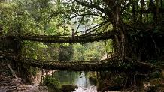 | 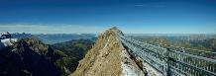 | 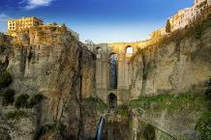
「生きた木の根の橋」（インド） | ティソ・ピークウオーク（スイス） | プエンテ・ヌエボ橋(スペイン)
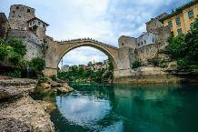 |  | 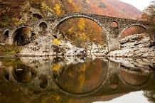
スタリ・モスト橋（ボスニアヘルツェゴビナ） | 錦帯橋（きんたいきょう）（日本） | 悪魔の橋（アルダ川の古い橋）（ブルガリア）
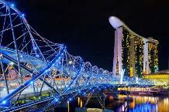 | 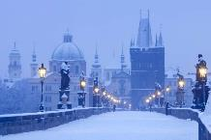 | 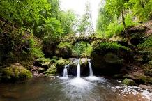
へリックス橋（シンガポール） | カレル橋（チェコ共和国） | ミューラタールの滝にかかる古い石橋（ルクセンブルク）
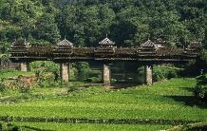 | 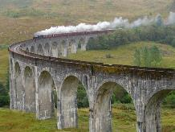 | 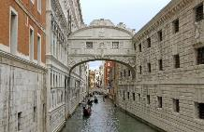
城陽橋（中国） | グレンフィナン陸橋（スコットランド） | ため息橋（イタリア）
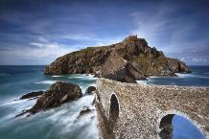 | 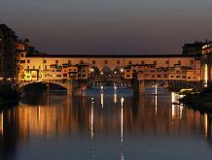 | 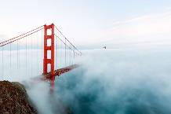
ベルメオにある石橋（スペイン） | ヴェッキオ橋（イタリア） | ゴールデンゲート・ブリッジ（アメリカ）

